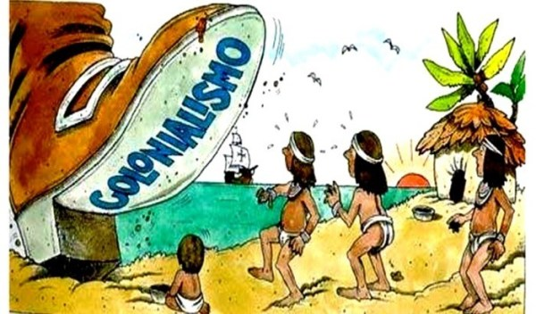
Relações entre o Brasil e a África
A maioria dos países que compõem o continente africano apresenta muitas similaridades com o Brasil. Primeiramente, os aspectos naturais de ambos têm em comum a presença de extensas áreas florestadas, como a Amazônia brasileira e a Floresta Equatorial do Congo. Em seus territórios estão localizados os dois maiores rios em volume de água do mundo, o rio Amazonas e o rio Congo, respectivamente. Outro ponto em comum são as enormes faixas de clima tropical recobertas por vegetação esparsas, conhecida como Savanas, na África, e Cerrado, no Brasil. Na literatura de língua inglesa, o Cerrado é conhecido como Brazilian Savanna, ou seja, a Savana Brasileira.
Disponível em: https://tinyurl.com/colonialismo
Acesso em: 22 de mar. de 2020.

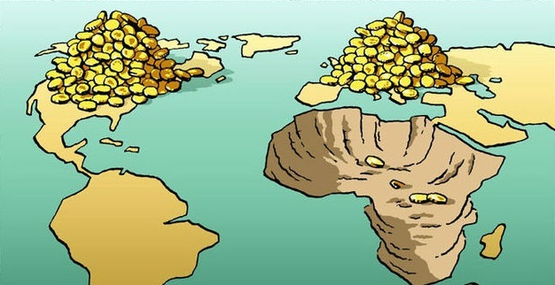
Com relação aos aspectos humanos em comum, podemos destacar o processo de ocupação realizado pelos europeus, fundamentado na exploração e pilhagem de recursos naturais, período conhecido como Colonialismo. A ocupação europeia privilegiou a produção de matérias-primas e introduziu o caráter predatório de diversas atividades ligadas ao setor primário, como a extração de madeira e as monoculturas de produtos tropicais, também conhecidas como plantations. A colonização de exploração adiou a industrialização dos países ocupados e contribuiu para o subdesenvolvimento econômico e social, características que são compartilhadas entre o Brasil e todos os países africanos.
Ainda durante o processo de colonização, outro elemento começou a aproximar a África do Brasil: o escravismo da população negra. A migração compulsória de pessoas de etnias negras africanas para o Brasil trouxe ao país cerca de 4 milhões de trabalhadores escravos, que foram empregados principalmente nas atividades ligadas aos ciclos econômicos, como o da cana-de-açúcar no Nordeste e a mineração e o café no Sudeste. Atualmente, é notória a influência africana em nossa sociedade na cultural em geral, como nos elementos incorporados pela língua portuguesa, toponímia, hábitos alimentares e crenças religiosas.
Disponível em: https://tinyurl.com/exploracao-africa Acesso em: 22 de mar. de 2020.

A África também atravessou um processo chamado de neocolonialismo, quando os interesses europeus se concentraram na produção de matérias-primas com ênfase nas demandas da Revolução Industrial, que obrigava os países em processo de industrialização a buscar maiores suprimentos de minérios e fontes de energia, como o minério de ferro e o carvão mineral. Tais interesses tornaram os países africanos uma espécie de balcão de negócios das potências europeias, o que acabou formalizado a partir da Conferência de Berlim, entre os anos de 1884 e 1885, acordo que definiu os limites das possessões europeias na África.
Enquanto a África iniciava o neocolonialismo, o Brasil já estava experimentando a independência política. Ainda assim, a economia brasileira manteve a base primária, como a africana, tendo na produção cafeeira – produto tropical originário do continente africano – a principal atividade econômica e de atração de imigrantes para o Brasil até o período correspondente às duas grandes guerras, no início do século XX. Nos dias atuais, as atividades primárias como a agropecuária e os extrativismos vegetal e mineral continuam representando o sustentáculo da economia dos países subdesenvolvidos africanos. Mesmo o Brasil sendo um país industrializado, as produções da soja e de minério de ferro correspondem aos principais produtos da pauta de exportação brasileira.

ATIVIDADES

01. A organização do espaço latino-americano foi fortemente influenciada pelo sistema de exploração colonial. Pode-se apontar como exemplos dessa influência na atualidade, exceto:
a) Dependência econômica;
b) Má distribuição das riquezas;
c) Dívidas externas;
d) Domínio tecnológico.

02. África vive (...) prisioneira de um passado inventado por outros. Os conflitos existentes na África, juntamente com a fome e as epidemias, são elementos que constituem o triste cenário deste continente. Entre as explicações para compreendermos a existência dessas intermináveis guerras regionais, podemos apontar que:
a) A atual disputa pelo potencial mercado de alimentos impulsiona as grandes potências africanas a investirem maciçamente na produção e venda de armamentos.
b) O continente africano exerce importante papel estratégico nas relações políticas e ideológicas entre os países que compõem os blocos econômicos mundiais.
c) Os conflitos ocorrem por conta do interesse de diversas tribos em constituírem um espaço comum africano para agregar as diversas comunidades em um mesmo grupo étnico-linguístico-cultural.
d) As atuais fronteiras foram traçadas pelos colonizadores europeus sem respeitar a antiga organização tribal e a distribuição geográfica das etnias no continente.
03. Analise atentamente a charge a seguir.
Disponível em: https://tinyurl.com/rep-bananas Acesso em: 22de mar. de 2020.
A partir da leitura da imagem, podemos concluir:
a) Trata-se de uma referência ao desenvolvimento econômico dos países da América Anglo Saxônica.
b) Refere-se à qualidade de vida elevada nos países da América do Norte.
c) É uma crítica ao subdesenvolvimento e dependência dos países latino americanos.
d) Ilustra a situação de domínio econômico e tecnológico apresentada pelos países da América do Sul.

04. O subdesenvolvimento é uma característica marcante na América Latina. Muitos países apresentam sérias dificuldades financeiras, reforçadas pela dívida externa. Como o modelo de colonização implantado pelos europeus influenciou na formação dessa realidade?

05. A partilha do continente africano no final do século XIX pelos colonizadores europeus criou as chamadas fronteiras artificiais. Grande parte destas fronteiras foi mantida após o processo de independência dos países africanos.
Com base nesse contexto e nos conhecimentos sobre o assunto, é correto afirmar.
a) A definição de fronteiras artificiais refere-se ao fato de que diversas nações e grupos étnicos, muitos deles rivais, foram colocados dentro de um mesmo território colonial, não respeitando as suas diferenças.
b) Com o processo de descolonização da África e a manutenção das fronteiras artificiais, intensificaram-se os conflitos pela disputa entre os países mais industrializados e os menos desenvolvidos.
c) Dentro dessas fronteiras artificiais, no período entre as Grandes Guerras Mundiais, os Estados Unidos e a União Soviética, interessados em aumentar sua influência no continente africano, financiaram e estimularam os conflitos.
d) Além das fronteiras artificiais, outros fatores que têm motivado os conflitos dentro do território africano são os de ordem socioeconômica (pobreza e epidemias) e ambiental (desertificação e estresse hídrico).

Respostas
01. resposta d
02. resposta d
03. resposta c
04. A influência ocorre em consequência do tipo de colonização que foi feita na América Latina, onde a exploração do trabalho forçado de indígenas e, principalmente, da população negra escravizada naturalizou as relações de desigualdade que pode ser visto na sociedade que aí habita. A riqueza, como foi planejado e praticado na época das colônias, foi concentrada nas mãos dos donos das terras produtivas. E assim, toda a distribuição de riquezas e benefícios se reflete nas desigualdades sociais de hoje em dia.
05. resposta a

